江苏省泰兴中学学业水平测试期末考试
化学试卷
本卷可能用到的相对应的原子质量 H:1 C:12 N:14 O:16 Na:23 Al:27 S:32 Cl:35.5 K:39 Ca:40 Fe:56 Ba:137
一、单项选择题：在每题的4个选项中，只有1个选项是符合要求的（本部分23题，每题3分，共69分）
1．黑火药是我国古代的四大发明之一，下列物质不属于黑火药成分的是
A．硝酸钾 B．硫黄 C．木炭 D．氯化钠
2．纯碱（Na₂CO₃）和小苏打（NaHCO₃）是厨房常备的物质。它们属于
A．酸 B．碱 C．盐 D．前者属于碱，后者属于酸
3．下列变化属于化学变化的是
A．活性炭使品红褪色 B．用苯从碘水中提取碘
C．常温下铁遇浓硫酸钝化 D．干冰升华
4．下列物质含有离子键但不含共价键的是
Ziyuanku.com A．C1₂ B．CaCl₂ C．NH₄Cl D．HCl
5．下列反应不能通过一步反应实现的是
A．Cu→CuSO₄ B．Fe→FeCl₂ C．Al₂O₃→Al(OH)₃ D．Fe(OH)₂→Fe(OH)₃
6．下列物质互为同系物的一组是
资*源%库A．乙醇和乙酸 B．甲烷和丙烷
C．金刚石与石墨 D．¹⁶O和¹⁸O
7．下列说法正确的是
A．干燥的氯气有漂白性，还能用作杀菌消毒剂
B．含金属元素的离子不一定都是阳离子
资*源%库C．工业上可通过电解饱和食盐水制得金属钠
D．氢氧化铝具有两性，既可溶于盐酸也可溶于氨水
8．下列化学用语表达正确的是
A．Cl－离子的结构示意图： B．水分子的电子式：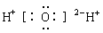
C．乙醇的结构简式：C₂H₆O D．硫酸钠的电离方程式：Na₂SO₄=2Na⁺+SO₄^{2－}
9．下列说法不正确的是
A．仅含碳、氢元素的有机物称为烃
B．1，2―二溴乙烷是无色液体
C．溴苯的密度比水大
D．四氟乙烯（CF₂＝CF₂）中含有碳碳双键，属于烯烃
10．要使氯化铝溶液中的Al³⁺完全转化为Al(OH)₃沉淀，应选用的最佳试剂是
A．氨水 B．稀盐酸 C．NaOH溶液 D．AgNO₃溶液
11．工业上利用反应：3Cl₂＋2NH₃＝N₂＋6HCl 检查氯气管道是否漏气。下列说法错误的是
A．该反应中Cl₂是氧化剂 B．若管道漏气遇氨就会产生白烟
C．该反应生成1molN₂，有6mol电子发生转移 D．该反应中氨气发生还原反应
12．下列离子组在溶液中能大量共存的是
A．Na⁺、OH－、HCO₃－ B．Fe³⁺、NO₃－、OH－
C．K⁺、Na⁺、CO₃^{2－} D．Ba²⁺、H⁺、SO₄^{2－}
13．浓硫酸有许多重要的性质，在与含有水分的蔗糖作用过程中不能显示的性质是
A．强氧化性 B．酸性 C．吸水性 D．脱水性
14．下列反应中是吸热反应的是
A．碳酸钙受热分解 B．乙醇燃烧
C．铝粉与氧化铁粉末反应 D．氧化钙溶于水
15．下列提纯物质的方法合理的是
A．用BaCl₂溶液除去HNO₃溶液中的少量H₂SO₄
B．用NaOH溶液除去铝粉中的少量铁粉
C．用氯水除去FeCl₂溶液中的少量FeCl₃
D．用CO₂除去NaHCO₃溶液中混有的少量Na₂CO₃
16．下列离子方程式正确的是
A．稀硫酸与氢氧化镁反应H⁺+OH^{一}＝H₂O
B．铁与稀硝酸反应Fe+2H⁺＝Fe²⁺+H₂↑
C．三氯化铁溶液与氨水反应Fe³⁺+3OH^{一}＝Fe(OH)₃↓
资*源%库 ziyuanku.com D．过量二氧化碳与石灰水反应 CO₂+OH^{一}＝HCO₃^{一}
17．从含碘的四氯化碳溶液中分离出单质碘和回收四氯化碳，该步骤应选择的实验装置是
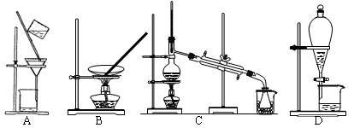
18．用N_{A}表示阿伏加德罗常数的值，下列叙述正确的是
A．22.4 L O₂中含有氧分子的个数为2N_{A}
B．24g Mg与足量氧气反应转移的电子数为2N_{A}
C．28g N₂和CO的混合气体中含有的原子个数为4N_{A}
D．1 mol·L⁻¹ MgCl₂溶液中含有氯离子个数为2N_{A}
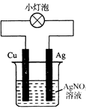
19．有右图所示装置，下列有关说法正确的是
A．该装置外电路中电流由Cu棒转移到Ag棒
B．该装置中正极是Cu、负极是Ag
C．该装置是电解池
D．该装置中正极上的电极反应为Ag⁺+e⁻=Ag
20．下列反应中，属于加成反应的是
A．CH₃Cl+Cl₂CH₂Cl₂+HCl
B．CH₂=CH₂+HOClHOCH₂—CH₂Cl
C．2CH₃CH₂OH＋O₂2CH₃CHO＋2H₂O
D．
21．等质量的铁与过量的盐酸在不同的试验条件下进行反应，测定在不同时间t产生氢气体积V的数据，根据数据绘制得到图甲，则曲线a、b、c、d所对应的试验组别是
组别 | c(HCl)(mol·L^{－1}) | 温度(℃) | 铁的状态 | 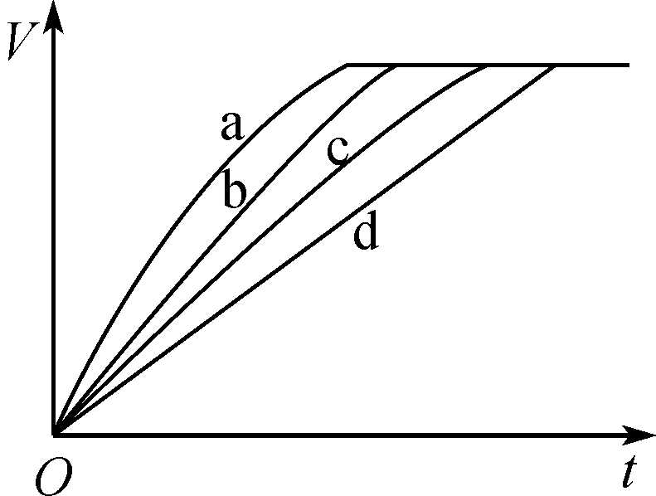  图甲
1 | 2.0 | 25 | 块状
2 | 2.5 | 30 | 块状
3 | 2.5 | 资*源%库50 | 粉末状
4 | 2.5 | 30 | 粉末状
A．3－4－2－1 B． 1－2－4－3 C． 4－3－2－1 D．1－2－3－4
22．几种短周期元素的原子半径及主要化合价如下表：
元素代号 | X | Y | Z | W
原子半径/pm | 160 | 143 | 102 | 74
主要化合价 | ＋2 | ＋3 | ＋6、＋4、－2 | －2
下列叙述正确的是
A．Y的最高价氧化物对应的水化物能溶于稀氨水
B．气态氢化物的稳定性H₂Z＜H₂W
C．X、Y元素的金属性X＜Y
D．一定条件下，Z单质与W的常见单质直接生成ZW₃
23．已知氧化性Fe^{3＋}＞Cu^{2＋}＞Fe^{2＋}。现有一包铁粉和铜粉混合粉末，某研究小组同学为了确定其组成，利用1.2mol/L的FeCl₃溶液（其他用品略），与混合粉末反应，实验结果如下（假定反应前后溶液体积不变）：
组别
V[FeCl₃(aq)]/mL | 50 | 50 | 50 | 50
混合粉末质量/g | 1.2 | 2.4 | 3.6. | 4.8
反应后剩余固体质量/g | 0 | 0.64 | 1.92 | 3.12
分析表中数据，下列结论正确的是
$来&源：ziyuanku.comA．第①组反应后溶液中剩余c(Fe³⁺)=0.4mol/L B．第③、④组剩余固体全是铜
C．第④组的滤液中c(Fe²⁺)=2.0mol/L D．原混合粉末中n(Fe)∶n(Cu)=1∶2
二、非选择题（本部分共有3小题，共31分）
24. （15分）⑴（3分）人体健康与食品、药物等关系密切。
①青霉素是最重要的抗生素，用得较多的是青霉素G的钠盐，俗名 。
A．阿司匹林 B．盘尼西林 C．麻黄碱
②为了防止“过敏反应”的发生，在使用青霉素前需要：
A．静脉滴注NaHCO₃溶液 B．进行皮肤敏感试验 C．服用镇静催眠药
③青霉素属于 （填“R处方药”或“OTC非处方药”）
⑵（6分）材料是人类赖以生存的重要物质基础，而化学是材料科学发展的基础。材料种类很多，通常可分为金属材料、无机非金属材料（包括硅酸盐材料）、高分子材料及复合材料。
①生活中的玻璃、陶瓷、水泥属于上述材料中的 ，其生产原料不需要使用石灰石的是 。用氢氟酸雕刻玻璃的化学方程式 。
②我们穿的衣服通常是由纤维织成的，常见的纤维有棉花、羊毛、涤纶等。用灼烧法可初步鉴别三种纤维，给三种纤维编号后，分别灼烧产生的气味如下：
纤维编号 | ① | ② | ③
灼烧时的气味 | 特殊气味 | 烧纸气味 | 烧焦羽毛气味
则羊毛、棉花的编号分别为___________、____________
⑶(6分)糖类、油脂、蛋白质和维生素都是人类的基本营养物质。
①有些学生偏食，不爱吃水果、蔬菜，结果营养缺乏、发育不良，这主要是由于摄取
（选填“脂肪”、“维生素”或“蛋白质”）不足引起的。
②下表为某品牌燕麦片标签中的一部分。
每100 g含有  营养成分 | 糖类 | 油脂 | 蛋白质 | 维生素C | 钙 | 镁 | 钠 | 锌
每100 g含有  营养成分 | 7.6 g | 7.8 g | 7.4 g | 18 mg | 201 mg | 18.2 mg | 30.8 mg | 8.1 mg
燕麦片的营养成分中的蛋白质能水解成 ；每克营养物质氧化时放出能量最多的是 ；葡萄糖在人体内发生氧化反应的化学方程式： ；人体必需的微量元素是 。
25.（6分）A、B、C等八种物质有如下框图所示转化关系。又知，A是由地壳中含量最多的金属元素形成的单质，C、D、E是常见的由短周期元素形成的气体单质，气体F与气体G相遇产生大量的白烟，H是厨房中必备一种调味盐（部分反应物和生成物及溶剂水已略去）。
A
B
D
C
E
F
G
I
H
B
加热
高温、高压
催化剂
点燃

请回答下列问题：
（1）B的化学式为_______________。
（2）G的电子式为_______________。
（3）写出A和B溶液反应的离子方程式： 。
（4）写出C和D反应化学方程式： 。
26.（10分）（10分）已知铁生锈的过程为：Fe → Fe(OH)₂ → Fe(OH)₃ → Fe₂O₃·xH₂O。又知草酸（H₂C₂O₄）分解的化学方程式为H₂C₂O₄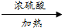CO↑ + CO₂↑ + H₂O
某化学小组为测定两种不同生锈铁片的组成（设只含有铁和Fe₂O₃·xH₂O），进行了以下探究，请你参与并完成对有关问题的解答。
（1）甲同学利用草酸分解产生的混合气体和下图所示装置测定其中一种锈铁的组成。
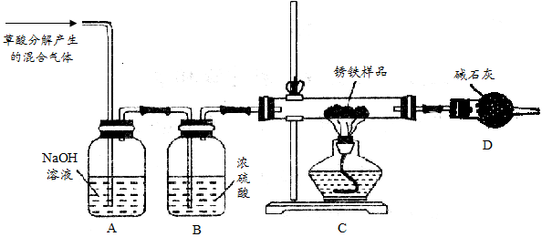
主要操作为：取锈铁样品12.6 g置于装置C的硬质玻璃管中，加热完全反应后得到固体的质量为8.4 g，装置D增重8.4 g。
①钢铁在潮湿空气中发生电化学腐蚀时，其负极的电极反应式为 。
②装置A的作用是 。装置B的作用是 。
③根据以上数据能否测定出锈铁的组成？答： （填“能”或“不能”）。
④该装置还存在的一个明显的缺陷是 。
（2）乙同学在甲同学装置的基础上将装置D换成装浓硫酸的洗气瓶（装置E，此装置图略），经改进后，重新按甲同学的操作和样品取用量进行实验，若完全反应后得到固体的质量仍为8.4 g，而装置E增重1.8 g，则
x = ；m (Fe):m (Fe₂O₃·xH₂O) = 。
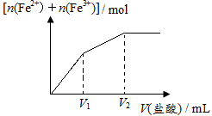
（3）丙同学取少量的另外一种锈铁片放在
烧杯中，然后逐滴加入稀盐酸，实验测
知所得溶液中Fe²⁺、Fe³⁺的物质的量之
和与加入稀盐酸的体积关系如右图所示，
此锈铁中n(Fe):n(Fe₂O₃·xH₂O)的取值范围是 。（填字母）
a．大于1 b．等于1 c．小于1
江苏省泰兴中学学业水平测试期末考试
化学试卷参考答案
一、单项选择题：在每题的4个选项中，只有1个选项是符合要求的（本部分23题，每题3分，共69分）
1 | 2 | 3 | 4 | 5 | 6 | 7 | 8
D | C | C | B | C | B | B | D
9 | 10 | 11 | 12 | 13 | 14 | 15 | 16
D | A | D | C | B | A | D | D
17 | 18 | 19 | 20 | 21 | 22 | 23
C | B | D | B | A | B | A
24．（15分）
(1)(3分)
①B ②B ③R处方药 (每空1分，共3分)
(2)(6分) ①无机非金属材料 (1分) 陶瓷 (1分)
SiO₂+4HF＝SiF₄↑+2H₂O (2分)
② ③ (1分)、②(1分)
(3) ①维生素 (1分)
②氨基酸、油脂 (各1分) C₆H₁₂O₆+6O₂=6CO₂+6H₂O（2分）锌(1分)
25. （6分）⑴NaOH (1分) ⑵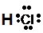 (1分)
⑶2Al+2OH－+2H₂O2+3H₂ ↑(2分)
⑷N₂+3H₂2NH₃ (2分)
26. （1）① Fe － 2e－ ＝ Fe²⁺（2分）
② 除去混合气体中的CO₂（1分） 除去混合气体中的H₂O（1分）
③ 能（1分）
④ 缺少尾气处理装置 (或其他合理答案) （1分）
（2）2（1分） 2:7（1分）
（3）C（2分）

